Акция «СДАЙ БАТАРЕЙКИ» в МБОУ СОШ с. Большой Труев
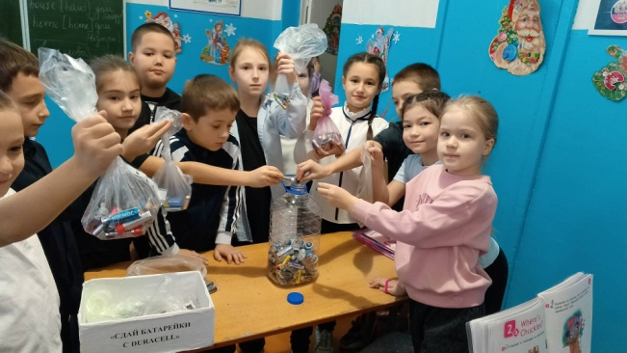
В октябре 2024 года в МБОУ СОШ с. Большой Труев стартовал новый этап акции «СДАЙ БАТАРЕЙКИ». Всем участникам было предложено принести отработанные батарейки, которые будут отправлены на переработку.
Основная цель проекта «Сдай батарейки» - развитие экологической
культуры в стране, увеличение количества батареек, поступающих на переработку. Ежегодно наша школа принимает активное участие в акции «СДАЙ БАТАРЕЙКИ». Больше всех отработанных батареек собрали учащиеся 1,2,3,6а,7 классов. Ими было собрано больше 5 кг.
